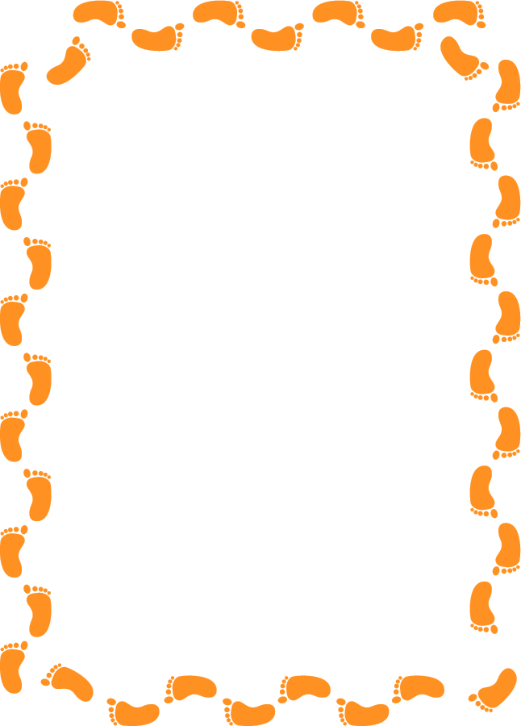
كتابة الأعداد
من
1 إلى 100

اسم الطالب :.................................
الصــــــــــــــــــــــــــــــــف : ................................
إعداد الأستاذة :

الفاضل ولي أمر الطالب :

تحية طيبة وبعد :

لقد درس الطالب في الفترة السابقة العدّ من 1 إلى 100 وفيما يلي إرشادات لكيفية مذاكرة العدّ للطالب :

1) درّب الطالب بشكل مستمر على كتابة أعداد متفرقة من 1 إلى 100 كأن تطلب منه كتابة العدد 56 .
2) اطلب من الطالب بشكل مستمر تحديد الرقم الموجود في منزلة الآحاد والرقم الموجود في منزلة العشرات .
3) نبه التلميذ بشكل مستمر بأن الأعداد الموجودة أسفل لوحة الأعداد المئوية أكبر من الأعداد الموجودة في أعلى اللوحة .
4) قبل مذاكرة موضوع العدد السابق واللاحق أعرض على التلميذ لوحة الأعداد المئوية واطلب منه تحديد عدد معين ثم يحدد العدد السابق له وذلك بالاستعانة بلوحة الأعداد المئوية
5) الأعداد في خط الأعداد تكتب من اليسار إلى اليمين

وسنقوم بعمل اختبار شامل في العدّ يوم الثلاثاء 21 / 4 / 2009 لذا نتمنى منكم متابعة فهم الطالب للعدّ حتى 100

اكتب من 1إلى 100

1
12
23
34
45
56
67
78
89
100

اكتب من 1إلى 100

10
20
30
40
50
60
70
80
90
100

اكتب من 1إلى 100

صل بين الأرقام بالتسلسل لتحصل على الشكل المطلوب ثم لونه :

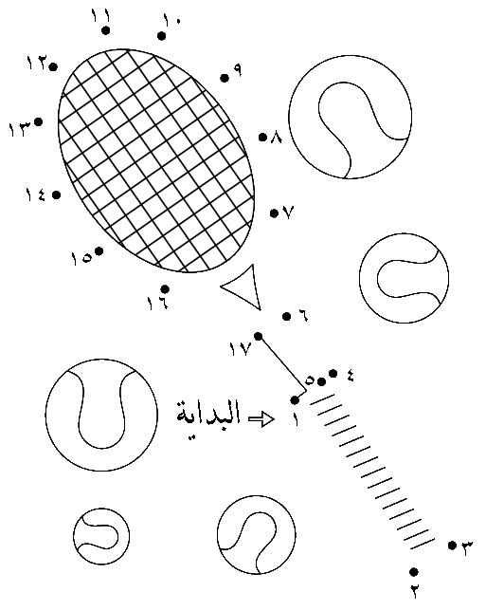

صل بين الأرقام بالتسلسل لتحصل على الشكل المطلوب ثم لونه :

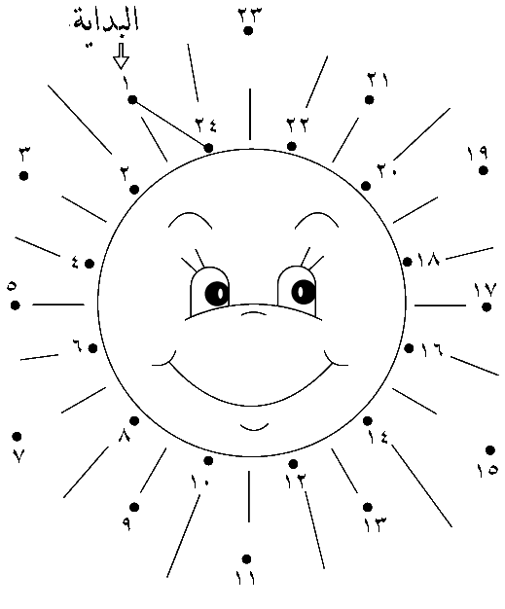

صل بين الأرقام بالتسلسل لتحصل على الشكل المطلوب ثم لونه :
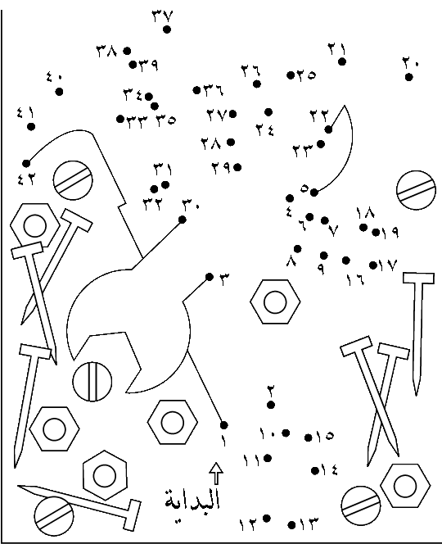

صل بين الأرقام بالتسلسل لتحصل على الشكل المطلوب ثم لونه :

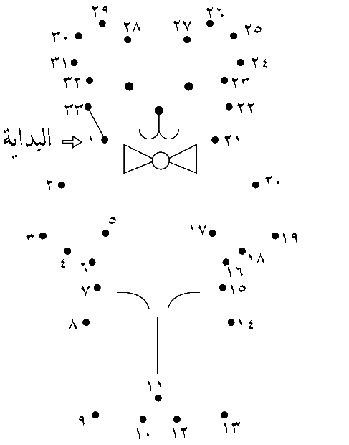

صل بين الأرقام بالتسلسل لتحصل على الشكل المطلوب ثم لونه :
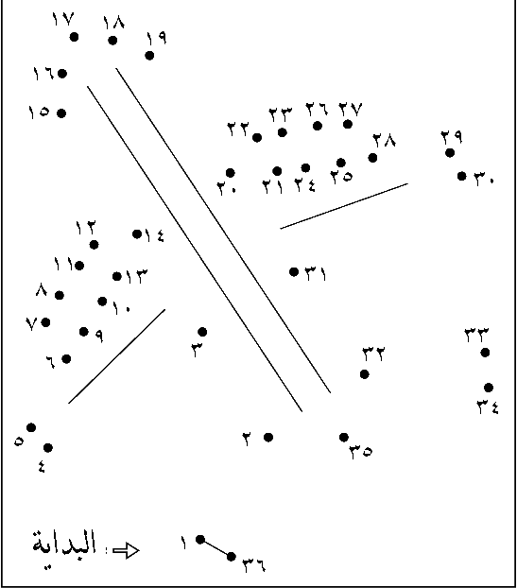
5

صل بين الأرقام بالتسلسل لتحصل على الشكل المطلوب ثم لونه :
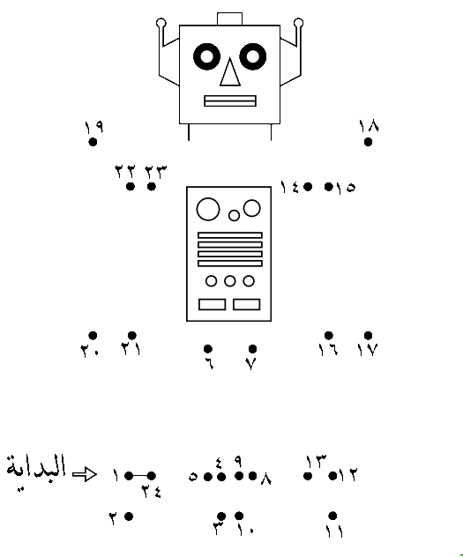

صل بين الأرقام بالتسلسل لتحصل على الشكل المطلوب ثم لونه :

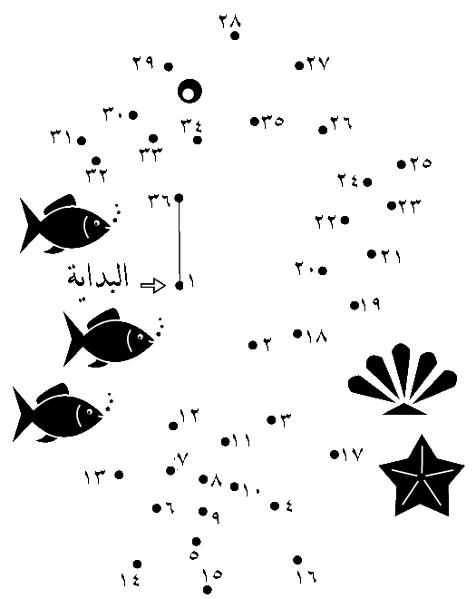

صل بين الأرقام بالتسلسل لتحصل على الشكل المطلوب ثم لونه :

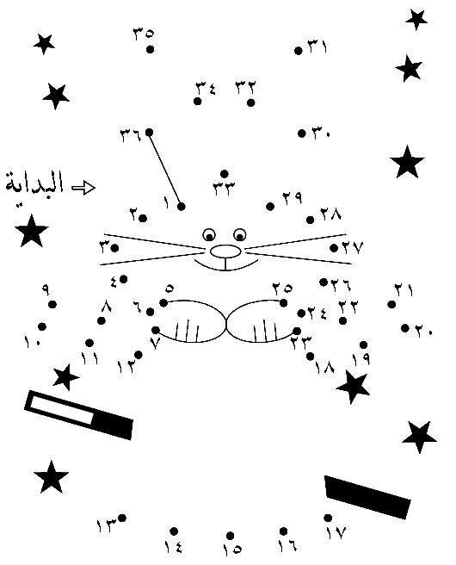

صل بين الأرقام بالتسلسل لتحصل على الشكل المطلوب ثم لونه :

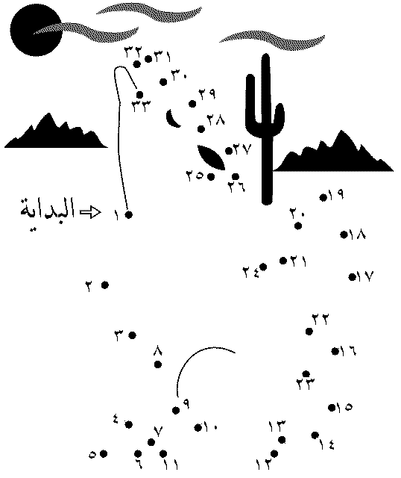

صل بين الأرقام بالتسلسل لتحصل على الشكل المطلوب ثم لونه :

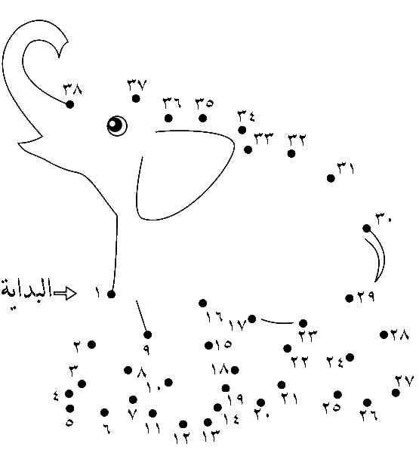

صل بين الأرقام بالتسلسل لتحصل على الشكل المطلوب ثم لونه :



العدد السابق و اللاحق :

1
11
21
31
41
51
61
71
81
91

العدد السابق و اللاحق :

6
13
25
37
44
56
68
73
85
96

العدد السابق و اللاحق :

10
20
30
40
50
60
70
80
90
98

مقارنة الأعداد

ضع دائرة حول العدد الأكبر :

- 14 أو 34

- 26 أو 25

- 78 أو 87

- 67 أو 76

- 66 أو 44

- 18 أو 45

- 75 أو 56

- 69 أو 23

- 57 أو 69
مقارنة الأعداد

ضع دائرة حول العدد الأصغر :

- 5 أو 55

- 67 أو 76

- 37 أو 24

- 44 أو 55

- 90 أو 100

- 65 أو 61

- 34 أو 98

- 78 أو 81

- 23 أو 19
مقارنة الأعداد

أكتب العدد الأكبر والعدد الأصغر في العمود المناسب لكل زوج من الأعداد الموضحة أدناه :

الأعداد | العدد الأصغر | العدد الأكبر
45 , 54
19 , 23
31 , 29
17 , 14
43 , 34
67 , 89
39 , 10
80 , 90
8 , 17
63 , 11
48 , 98
أكمل سلاسل الأعداد التالية :

1)

56 | 57

2)

 |  | 64 |  |  | 67

3)

 | 39 |  |  |  |  | 44

4)

 | 30 |  |  | 33

5)

 |  |  | 90 |  |  |  | 94

6)

17 |  | 19

العدّ التصاعدي

أكمل سلاسل الأعداد التالية بالعدّ تصاعدياً واحدات:
1)

17 |  |  |  |  |  |  | 24

2)

23 |  |  |  |  |  |  | 30

3)

45 |  |  |  |  |  |  | 52

4)

66 |  |  |  |  |  |  | 73

5)

76 |  |  |  |  |  |  | 83

6)

89 |  |  |  |  |  |  | 96

العدّ التنازلي

أكمل سلاسل الأعداد التالية بالعدّ تنازلي واحدات:
1)

10 |  |  |  |  |  |  | 3

2)

19 |  |  |  |  |  |  | 12

3)

25 |  |  |  |  |  |  | 18

4)

38 |  |  |  |  |  |  | 31

5)

55 |  |  |  |  |  |  | 48

6)

78 |  |  |  |  |  |  | 71

خط الأعداد

أكمل الأعداد الناقصة في خطوط الأعداد التالية :

أنا اسمي خط الأعداد

7
.....
.....
.....
.....
12
.....
.....

77
.....
.....
.....
.....
83
.....
.....

90
.....
.....
.....
.....
95
.....
.....

48
.....
.....
.....
.....
54
.....
.....

